TSF4G_TCM运维FAQ

互动娱乐研发部公共技术产品中心



腾讯科技（深圳）有限公司
版权所有 侵权必究
修订记录
日期 | 版本 | 修改描述 | 作者 | 审核
2017.2 | V1.0 | 初稿 | henryhyang

目录
1 配置进程能够让tcm自动拉起 4
2 几种超时时间的配置 4
2.1 通用超时时间 4
2.2 启动进程的超时时间 4
2.3 刷新tbus配置的超时时间 4
3 动态TBUS模式 4
4 按照最大限制推送多个进程的配置文件 4
5 tcm刷新tbus配置的几种情况 6
6 启动进程判断方法 6
7 停止进程 7
8 AutoTCM执行命令失败 7
9 AutoTCM执行命令超时 8
10 不指定pid文件，无法stop进程 9
11 AutoTCM参数输入错误问题 9
12 windows版本tagent install失败 10
13 内存不足导致tcm生成配置so报错 11
14 海外环境业务AutoTcm连不上tcm 11
15 火影tagent无法启动 13
16 tcm启动进程时，支持使用自定义变量替换启动参数 14
17 生成配置失败 15
18 配置推送失败 16
19 配置推送部分成功 16
20 proc迁移后，在老机器上存在告警 18
21 tcm升级后，执行命令错误 19

配置进程能够让tcm自动拉起
（1）tcmcenter.xml：UseAutoStart=1
（2）Proc配置中Flag增加auto|auto2选项，eg：<Proc Flag=auto|auto2>

几种超时时间的配置

通用超时时间
推配置、停进程、执行shell命令等，使用OpTimeout：
OpTimeout="300"

启动进程的超时时间
在<Proc>层中配置进程的启动超时时间：StartCheckEndTime，默认10秒。
当启动进程失败时，可以查看tagent mod_procmng.so日志，确定是否是超时时间不够的原因。

刷新tbus配置的超时时间
从tcm2.6.9版本开始支持刷新tbus配置的超时时间可配置，具体是tcmcenter.xml中的配置项
"RefreshTbusCfgTimeout"，默认为30秒。

动态TBUS模式
tcm支持tbus自动化模式，当bus_relation.xml的TbusMode=1时，表示使用tbus的自动化模式，不需要再配置通道关系，会根据实际需要自动创建。

按照最大限制推送多个进程的配置文件
- 问题背景：
tcmcenter2.6.13版本把推送每个进程的配置文件（或者bin文件）的最大限制256去掉了，比如进程配置文件为600个，当推送一二个进程的配置文件数为600是ok的，但是当推送多个进程的600个文件时，有时会出现如下错误：
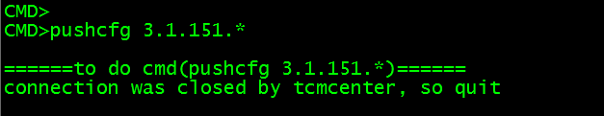
其中，3.1.151.*一共有40多个进程，每个进程有700多个配置文件。

- 原因分析：
从tcmcenter日志来看，是收到了tconnd的stop消息，其中错误码为10：

查看tconnd错误码：
错误码10表示发送失败：
TFRAMEHEAD_REASON_WR_BLOCKED = 10, /* socket发送缓冲区写满 */

（参考tconnd FAQ文档）：
[20150108 10:59:55.229236][(tconnd/tconndsvr/tconnd_connection.h:287) (SendDataForTcp)] socket 35, failed to send msg(length 409) to peer(117.136.2.17:41727)
[20150108 10:59:55.229276][(tconnd/tconndsvr/tconnd_tdr_handler.cpp:171) (Free)] free TdrHandler(idx 2438915), iReason 10: connection closed for socke write buffer has been blocked
以上错误日志表示TCONND的写缓冲区满，导致TCONND关闭连接，出现的原因是下行包的流量超过了某些客户端的带宽，导致消息堵塞在TCONND侧的socket写缓冲区里，当写缓冲满时，就会报上述错误。

- 解决方法：
（1）首先修改tconnd配置文件的sendbuffer
<ListenerList type="ListenerList">
<Count>1 </Count>
<Listeners type="Listener">
<Name>cs_tcp_lsn</Name>
<Url>tcp://172.25.40.208:8801?reuse=1 </Url>
<!--socket缓冲区 -->
<SendBuff>131072</SendBuff>
<RecvBuff>131072</RecvBuff>
<!--空闲关闭时间,单位为秒,零表示不关闭 -->
<MaxIdle>0</MaxIdle>
<!-- 端口监听队列, 一般需要设为内核默认最大值128 -->
<BackLog>128</BackLog>
<!--是否禁用Nagle算法 ,默认为零不禁用-->
<NoDelay>0</NoDelay>
</Listeners>
</ListenerList>

推荐是将上述两个值均修改成1M，即1024000。

（2）再修改内核的参数/proc/sys/net/core/wmem_max
例如，改为1M：echo 1024000 > /proc/sys/net/core/wmem_max

（3）以上修改完成后，重启TCONND进程。

tcm刷新tbus配置的几种情况
一、tcmconsole命令：
（1）非可靠刷新
RefreshBusCfg（对应命令字TMP_CMD_REQ_REFRESH_BUSCFG），当成功时，仅指tagent从tcmcenter拉取tbus配置成功，刷新tbus通道的结果未知。
（2）可靠刷新
RefreshBusCfgEx（对应命令字TMP_CMD_REQ_REFRESH_BUSCFG_EX），从tcm2.6.13版本开始支持，能够把刷新tbus通道的结果返回到调用方，并且支持增量刷新，可以刷新某个具体进程相关的tbus通道、或者一组进程相关的tbus通道。

二、其他命令中附带的刷新tbus配置功能：
从tcm2.6.11版本开始，AddHost（对应命令字TMP_CMD_REQ_ADD_HOST），可以通过打开tcmcenter.xml中的配置项开关"IsAddHostRefreshTbusCfg"来要求增加机器成功时、强制刷新tbus共享内存。这也是一个可靠刷新，会把刷新tbus的结果返回到调用方。

三、tagent mod_tbusconfig.so主动拉取tbus配置进行的刷新操作，属于非可靠刷新：
（1）启动时刷新
tagent启动时，mod_tbusconfig.so向tcmcenter拉取tbus配置进行刷新。
（2）定时刷新
tagent在运行中，mod_tbusconfig.so定时向tcmcenter拉取tbus配置，时间间隔为1分钟。
tcmcenter.xml中有一个配置开关"IsAutoRefreshBus"，可以关闭定时刷新功能。

启动进程判断方法
1、启动进程的超时时间配置：
在<Proc>层中配置进程的启动超时时间：StartCheckEndTime。
执行了启动进程命令后，tagent在经过StartCheckEndTime秒后，根据进程PidFile检测进程是否存在，如果存在认为启动成功，否则认为启动失败。
tcmcenter检查进程启动的超时时间是（StartCheckEndTime + MsgRoundTime）。

2、linux判断进程是否存在的方法：
根据进程的pid查看/proc/pid/exe符号链接，找到实际运行进程的路径信息，判断<Proc>层配置的进程名“ProcName”是否在此路径中。

超时时间的默认值：
StartCheckEndTime="10"
MsgRoundTime="6"

停止进程
stop进程时，会向pid文件 写一个3276800的pid，这是一个不存在的pid。
防止pid文件中记录的pid被其他同名进程重用了，导致误判。

AutoTCM执行命令失败
执行失败一般是业务自身的问题。点击页面的执行状态，看看是否有结果返回。如果有结果返回就是业务自身的问题。例如如下runshell命令执行失败：
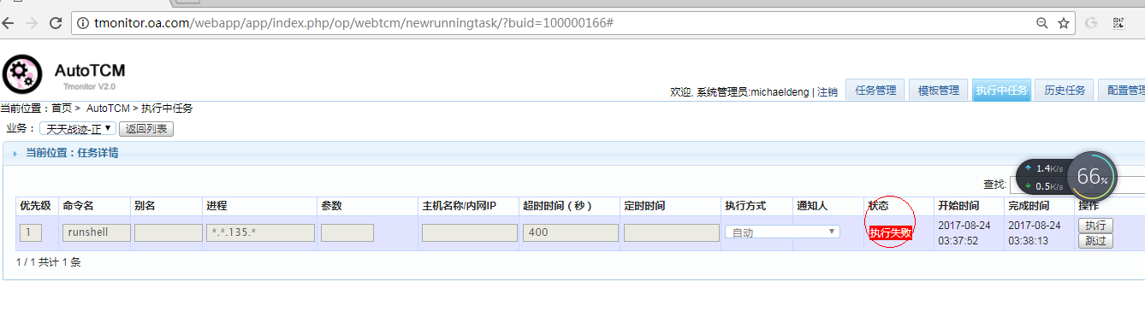
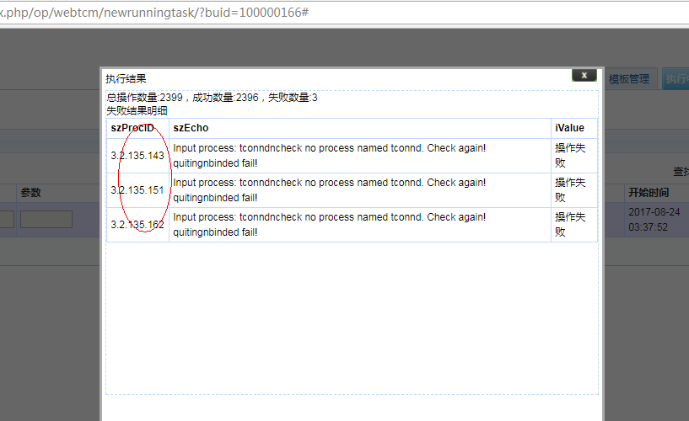
需要到业务的tcm机器上查看日志，定位具体的原因。

AutoTCM执行命令超时
在AutoTCM页面上执行命令超时：
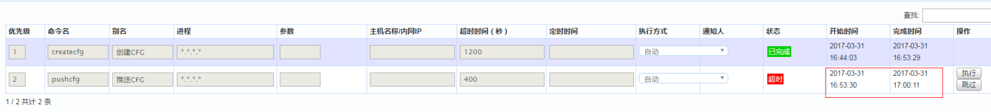
（1）先检查一下AutoTCM是否可以连接上业务的TCM，可以点击“配置管理”，看看是否能够拉到配置信息。如果能拉到，说明连接正常。
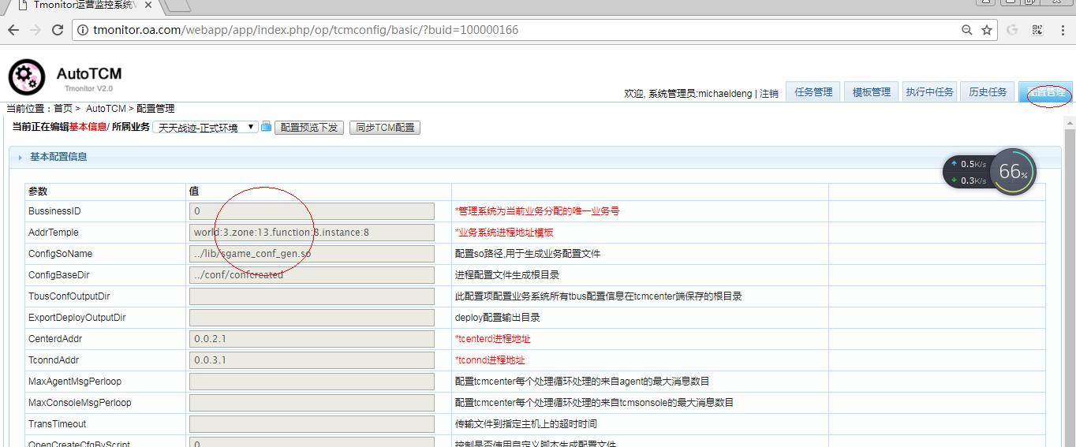
（2）点击超时的命令的状态，看看是否有结果返回。如果有结果返回可能是接收响应的过程中AutoTCM的taskmanager与业务的tcm之间的网络断开了。
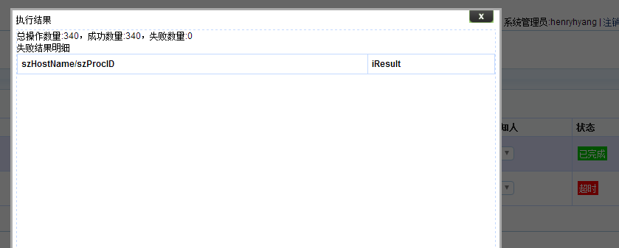

这种情况可以看so的日志和tconnd的日志确认一下。看看是哪方面首先断开连接。
连接的断开可能原因是tconnd的发送缓冲区太小了，回包太大导致发送失败，从而关闭了连接。

打开tconnd日志，看到有如下信息，确实是tconnd发送缓冲区太小导致丢包：
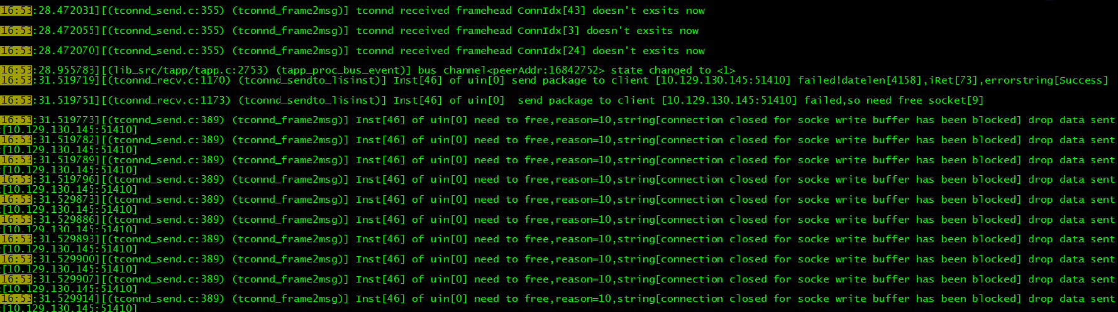

解决方法参考“按照最大限制推送多个进程的配置文件”。

（3）如果没有结果返回，可能是超时时间不足，tcmcenter还没返回结果，就超时了。
这种情况，可以检查tcmcenter的日志，确认响应包是什么时候返回的。
根据命令的实际执行时间，调整tcmcenter相关的超时时间。

不指定pid文件，无法stop进程
- 问题背景：
启动tbusd，它的启动命令中指定了pid文件：

而执行stop的时候生成的命令为：/data/home/user00/cxpk/tbusd/tbusd --id=0.0.1.1 --business-id=0 -D stop，没有指定pid文件，从而导致无法停止进程。

- 解决方法：
基于tapp框架开发的应用程序pid文件路径，是可配置的，具体是tcmcenter.xml的配置项：
TappPidFileDir。
配置了pid文件路径，tcm在组装stop命令时才会自动拼上--pid-file=****。

AutoTCM参数输入错误问题
在AutoTCM页面上输入runshell的参数时，本应该写空格、但却写成了换行，导致AutoTCM执行命令失败。
这种错误有点隐晦，需要注意一下。
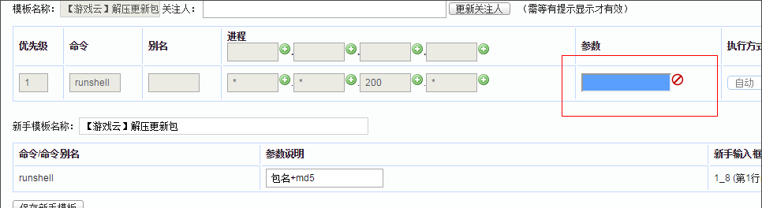
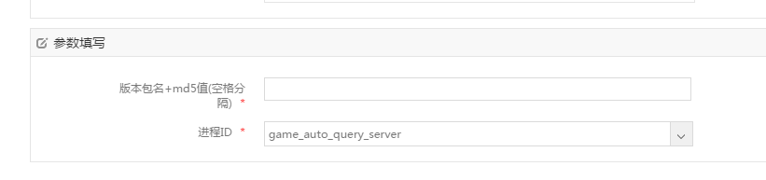

实际传过来的参数中把空格写成了换行：
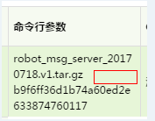

windows版本tagent install失败
在windows环境下，执行tagent.exe install报错:
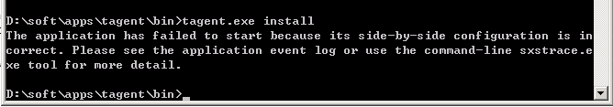
检查一下lib目录下有哪些dll：
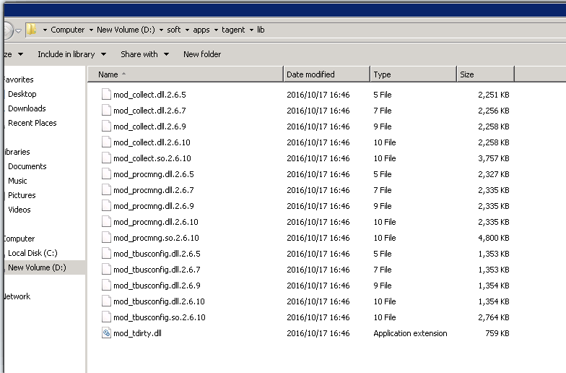
可以看到，有多个版本dll，确认一下tcmcenter版本号，tagent使用的应该是最新版本dll（2.6.10），删除其他版本dll，install成功。

内存不足导致tcm生成配置so报错
- 问题背景：
某项目组使用tcm的so插件来做配置生成，然后在 so里调用了python脚本来实现具体功能。发现在aws上执行python会报错：“OSError: [Errno 12] Cannot allocate memory”。

- 解决方法：
机器内存不足，换了一台大内存的机器就没可以了。

海外环境业务AutoTcm连不上tcm
- 问题背景：
海外环境业务接入AutoTCM，已把AutoTCM机器加入了tcmcenter白名单，同时项目组运维人员也开启了iptables，但AutoTCM还是连不上tcm。
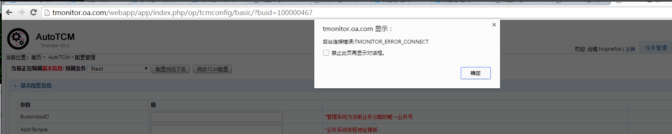

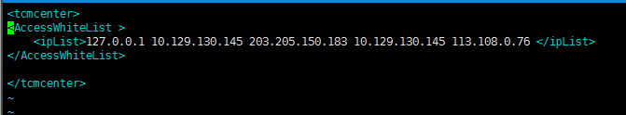

tcm环境：
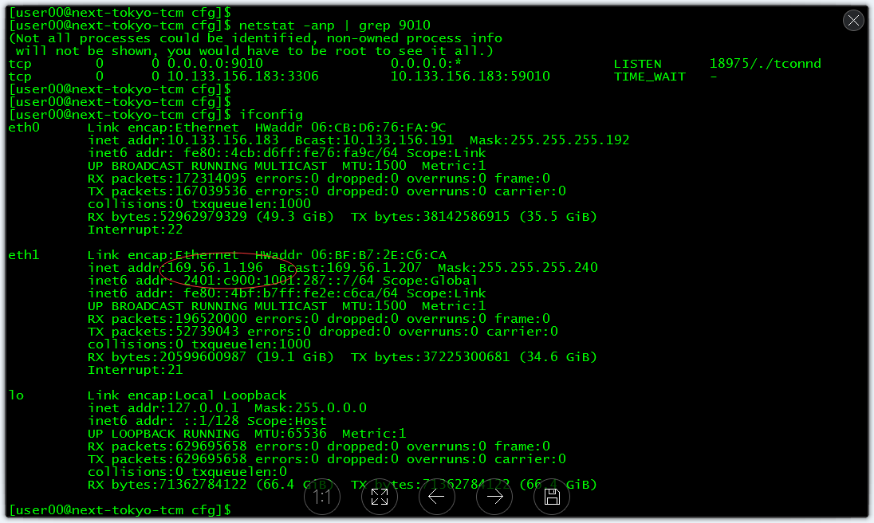

在AutoTCM机器上，telnet tconnd port也是不通的：
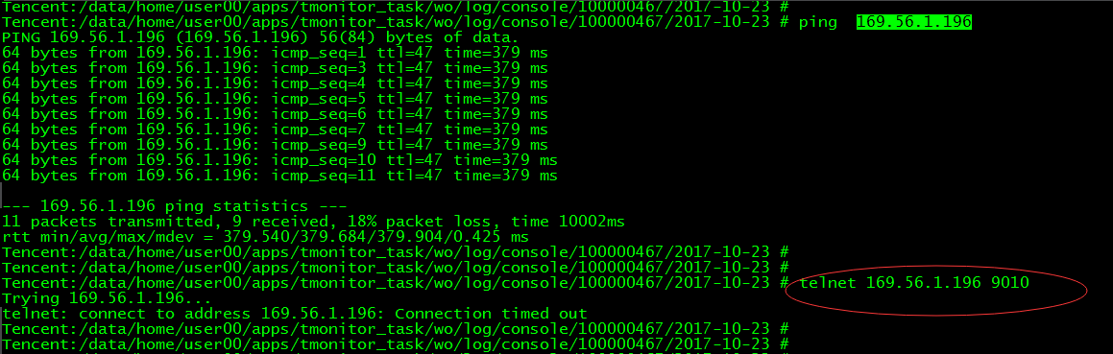

- 解决方法：
AutoTCM侧也需要开启iptables策略，需要找jackjqzhang处理。

火影tagent无法启动
- 问题背景：
火影tagent可以用root用户启动tagent，但是naruto用户启动失败。

原因：naruto设置了so加载的环境变量，使用了不同的线程库，/opt/glibc下的线程库存在死锁的问题。
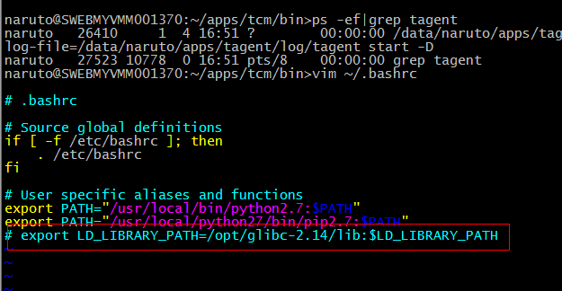

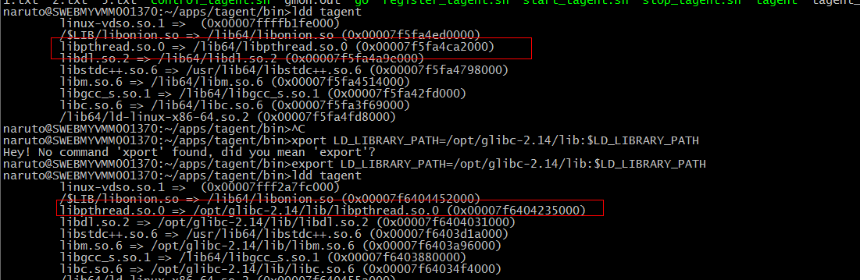

tcm启动进程时，支持使用自定义变量替换启动参数
tcmcenter在start/restart进程时，对配置文件中的进程启动参数（Agrs），能够支持变量替换，从而可以控制每个进程使用不同的参数。
使用此功能，需要在tcmcenter.xml中增加配置项：ReplaceStartAgrsType，0表示不支持替换，1表示自定义配置信息CustomAttr为普通格式的替换，例如：变量值=变量名，2表示自定义配置信息CustomAttr为jason格式的替换，默认不支持替换。
ReplaceStartAgrsSplit：多个变量值之间的分隔符，默认"|"，可配置。

- 具体用法：
在进程的"Agrs"参数中定义变量，可定义一个或多个，以变量名来区分。当引用变量时，以"${"和"}"分别作为变量开始符和结束符。通常在<Proc>层配置"Agrs"参数。
每个变量对应的值在部署层<DeloyGroup>的“CustomAttr”字段中给出，支持2种格式：普通格式和json格式，使用替换变量关键字"replace_variable"，它的值是一个变量组，可以包括多个变量，各个变量之间使用分隔符（可配置，ReplaceStartAgrsSplit）隔开，每个变量的字段名和值使用"="分隔。
- 示例：
例如在<Proc>层的Agrs参数中定义了2个变量ctrl_ip和ctrl_port，在Agrs中以${ctrl_ip}和${ctrl_port}来引用这些变量：

需要替换<Proc>的Agrs参数中定义的2个变量，下面以2种不同格式来说明部署层<DeloyGroup>的替换。
- 1、普通格式：
在指定进程的CustomAttr中定义，如下图：
在CustomAttr中定义关键字为"replace_variable"，后面分别以"={"和"}"作为开始符和结束符，中间是需要替换的变量名和变量值，多个变量之间用"|"分隔。
对于gamesvr inst1，以ctrl_ip=10.123.45.120，ctrl_port=10000替换Agrs中的变量；
对于gamesvr inst2，以ctrl_ip=20.123.200.120，ctrl_port=12000替换Agrs中的变量。

- 2、json格式：
CustomAttr为json格式，例如：
&quot;replace_variable&quot;:&quot;ctrl_ip=10.125.34.30|ctrl_port=30000&quot;
（注意：CustomAttr中特殊字符需要转义，例如引号为&quot;）
关键字为"replace_variable"，值是一组变量，变量之间用"|"分隔。

其中，<Proc>层中Agrs定义为：
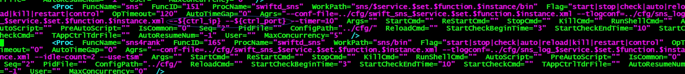

- 注意：
tcm只替换定义了变量名和变量值的参数，对于没有定义变量值的参数（也在agrs中定义了变量的形式），tcm不做替换。这样对于业务自己内部使用的变量，不会受影响，兼容原有的业务系统。
使用参数替换时，要注意这一点，如果需要替换某个变量，一定要定义对应的变量值。

生成配置失败
服务从32bit版本升级到64bit版本，配置生成的so也需要重新编译成64bit版本。
2.6.8后不再支持32bit版本。
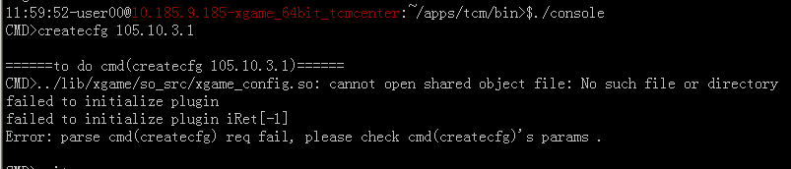

配置推送失败
现象：
执行命令：PushCfg推送配置失败
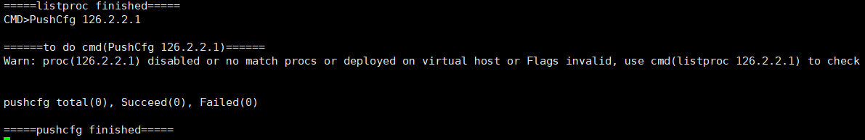

listproc成功

问题解决方法：
需要把配置文件放到配置的目录下面：
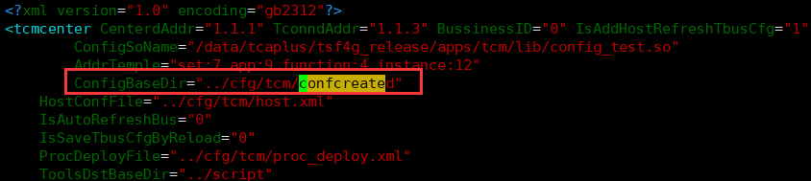

配置推送部分成功
现象：推送配置，部分失败
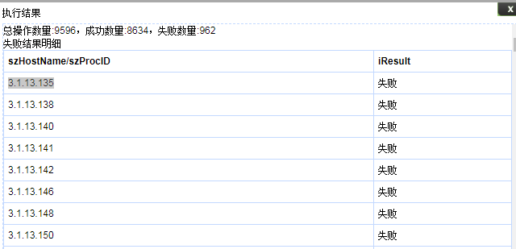

问题原因：
tcm接受agent的回包太多，把tbus写满了
tcmcenter日志：
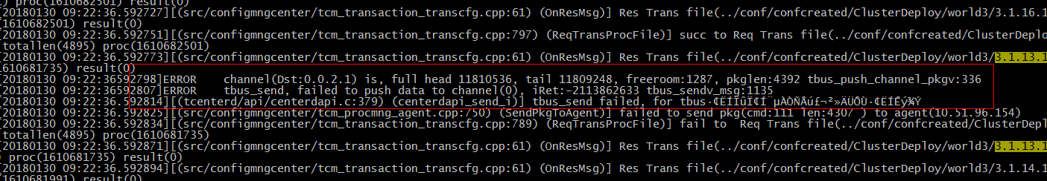

tbus状况：

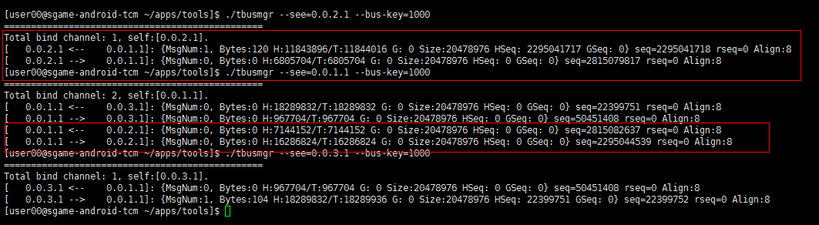

问题解决：
把对应的tbus队列，根据业务的数据量刷大。

proc迁移后，在老机器上存在告警
现象：
proc在tcm配置上更改部署机器，在老机器上存在服务告警
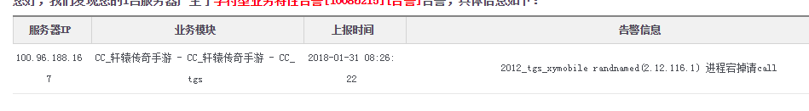

agent日志，存在老服务被反复拉起的情况：
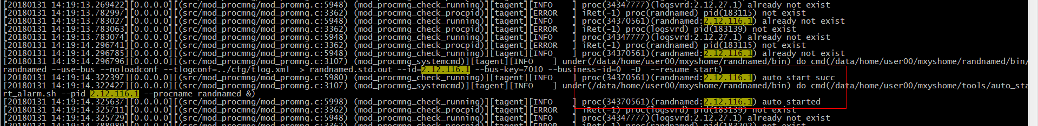

问题解决：
把agent重启规避，等待版本修复

tcm升级后，执行命令错误
现象：在tcm执行任务失败，tcmcenter日志解包失败
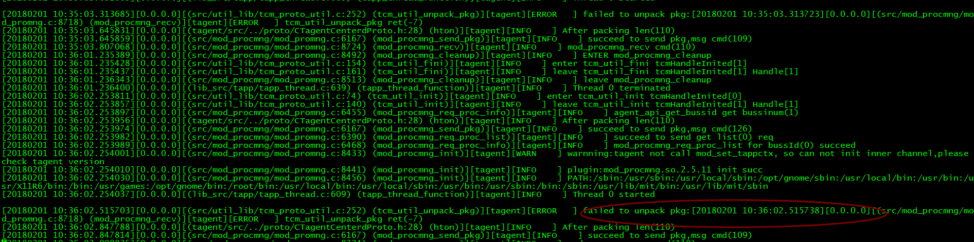

问题解决：
需要把tcm相关的所有服务、so都升级完，不要只升级某个服务

